Исследование состояния насаждений берёзы повислой (Betula pendula) в окрестностях села Талица Елецкого района Липецкой области
Бурдин Кирилл, 13 лет, 8 класс МБОУ СШ с. Талица
Можаров Юрий Александрович, учитель биологии
МБОУ СШ с. Талица Елецкого муниципального района Липецкой области

Объектом наших исследований являются посадки березы повислой (Betula pendula Roth.) на территории сельхозкооператива «Талицкий» Елецкого района Липецкой области. Береза повислая, благодаря своим биолого–экологическим особенностям, широко используется в создании защитных насаждений на территории сельскохозяйственных предприятий в качестве оврагобалочных и полезащитных лесополос. Так как берёза растёт быстро, и способствует формированию необходимого микроклимата поля. (natural-museum.ru›flora/береза-повислая).
Цель исследования – оценить состояние лесонасаждений березы повислой (Betula pendula Roth) на территории сельхозкооператива «Талицкий» Елецкого района Липецкой области.
Задачи: 1. Провести биометрические измерения насаждений березы повислой на пробных площадях, находящихся в разных точках сельхозкооператива и сравнить полученные данные.
2. На основании методики В.А. Алексеева оценить относительное жизненное состояние посадок березы повислой.
3. Определить показатели стабильности развития насаждений берёзы повислой по флуктуирующей асимметрии листьев.
4. Выяснить причины различий в жизненном состоянии берёзы повислой в разных точках сельхозкооператива.
5. Установить, как влияет степень заболевания дерева на флуктуирующую асимметрию листьев.
Практическая значимость в том, что результаты будут использоваться на уроках биологии и занятиях по экологии в школе. А также будут переданы в Елецкий лесхоз и местную администрацию для практического применения.
Научная новизна. В Елецком районе Липецкой области, на территории сельхозкооператива «Талицкий», впервые проводятся исследования по оценке состояния.
Методы исследования. Определение жизненного состояния лесонасаждений по методике В.А. Алексеева. (studwood.ru›ekologiya…sostoyaniya…vaalekseevu).
Определение показателя стабильности развития лесопосадок на основе флуктуирующей асимметрии листьев по методике В.М. Захарова.
Нами исследовано состояние 18 полезащитных и оврагобалочных лесополос сельхозкооператива «Талицкий» в окрестностях четырёх населённых пунктов, посаженных в разное время – с 1975 по 2003 годы. Общая площадь лесополос равна 7.78 гектара. Результаты исследования представлены в таблице №1.
Таблица №1. Определение жизненного состояния лесонасаждений

Населённый пункт | Номер лесополосы | Год посадки | Площадь  в гектарах | Количество рядов | Индекс жизненного состояния
д. Колосовка | №1 | 2003 | 0.38 | 3 | 93,75%
 | №2 | 1995 | 0.52 | 6 | 74,15%
 | №3 | 1983 | 0.54 | 3 | 55,6%
 | №4 | 1983 | 0.50 | 3 | 60,35%
 | №5 | 1983 | 0.84 | 3 | 78%
д. Ивановка | №6 | 1975 | 0.63 | 3 | 38,2%
 | №7 | 1986 | 0.55 | 3 | 79%
 | №8 | 1986 | 0.53 | 3 | 68,5%
д. Б. Суворовка | №9 | 1965 | 0.15 | 3 | 14,8%
 | №10 | 1975 | 0.34 | 3 | 27,5%
 | №11 | 1975 | 0.6 | 3 | 10,75%
 | №12 | 1977 | 0.23 | 3 | 17,35%
 | №13 | 1977 | 0.74 | 3 | 30,75%
д. Поповка | №14 | 1977 | 0.7 | 3 | 37,8%
 | №15 | 1977 | 0.92 | 3 | 54,5%
 | №16 | 1977 | 0.64 | 3 | 73,25%
 | №17 | 1977 | 0.47 | 3 | 18,5%
 | №18 | 1977 | 0.25 | 3 | 63,75%
Анализ полученных результатов показывает, что жизненное состояние всех изученных лесополос довольно разнородный. На основании данных таблицы видно, что одну лесополосу из 18 можно считать «здоровой» - №1, в окрестностях деревни Колосовки, посадки 2003 года. То есть эта лесополоса самая молодая. Остальные №2,3,4,5 – «ослабленные», так как значения их индекса колеблются от 55.6% до 74.5%. В окрестностях Ивановки две лесополосы №7 и 8 «ослабленные», третья – сильно ослабленная. В окрестностях село Большая Суворовка три лесополосы №9,11,12 – посадки 1977 года, можно считать погибшими их индекс жизненного состояния менее 19%. Эти лесополосы начали восстанавливаться за счёт рассеивания семян с уцелевших деревьев. Две лесополосы №10,13 – «сильно ослабленные». Их индекс равен 27.5% и 30.75%. Соответственно в окрестностях деревни Поповка лесополоса №17 - погибшая, остальные, №14,15,16 и 18, «сильно ослаблены». Таким образом, можно утверждать, что чем старше возраст лесополосы, тем сильнее она подвержена различным заболеваниям. Некоторые лесополосы начали восстанавливаться за счёт рассевания семя с уцелевших деревьев.
Определение показателя стабильности развития лесопосадок на основе флуктуирующей асимметрии листьев
Листья берёзы для определения флуктуирующей асимметрии были собраны в следующих точках в окрестностях населённых пунктов: села Большая Суворовка, деревень Ивановка, Колосовка, Поповка. При сборе материала строго придерживались тех методических требований, которые изложены в методическом пособии В.М. Захарова, А.С. Баранова и др. Сбор листьев произвели после окончания вегетации растений, в начале сентября. Всего было собрано четыреста листьев с различных по жизненному состоянию деревьев. Собранные листья упаковывались в целлофановые пакеты и в каждый пакет клали этикетку с информацией: место сбора; номер лесополосы; с какого дерева, по индексу жизненного состояния, были взяты. Необходимые промеры параметров листа были сделаны в тот же день.
Таблица №2. Интегральные показатели стабильности развития
Место сбора | Индекс жизненного состояния | Интегральный показатель стабильности развития деревьев | Балл состояния
с. Суворовка - лесополоса №11 (погибшая) | 10.75% | 0,064 | 3
д. Ивановка - лесополоса №6  (сильно ослаблена) | 38,2% | 0,058 | 2
д. Поповка - лесополоса №17  (сильно ослаблена) | 18.5% | 0,034 | 1
д. Колосовка - лесополоса №1 (здоровая) | 93.75% | 0,043 | 1
Показатель стабильности развития на основе флуктурирующей асимметрии листьев составляет от 1 балла лесополосы №1 – это «здоровая» лесополоса и 3 балла - погибшая лесополоса №11.
Влияние жизненного состояния лесонасаждений на флуктуирующую асимметрию листьев
На основании полученных данных мы можем утверждать, что чёткой взаимосвязи между жизненным состоянием деревьев и асимметрией листьев не прослеживается. По нашему мнению на асимметрию могут влиять и другие факторы. Обработка полей гербицидами и ядохимикатами, загрязнения воздуха, кислотные дожди.
На основании проведённых исследований мы пришли к следующим выводам.
- Исследовано 18 лесополос площадью 7.78 гектара. Состояние лесополос оценивается как: «здоровое» - одна; «ослабленные» - 9; «сильно ослабленные» - 4 и погибшие – 4.
- Жизненное состояние насаждений разнородное и оценивается как неудовлетворительное, так как лишь одна лесополоса «здоровая», а остальные в разной степени поражены болезнями, и составляет: от 10.75%, лесополоса №11, до 93.75% лесополоса №1.
- Показатель стабильности развития на основе флуктуирующей асимметрии листьев колеблется от 1 до 3 баллов и составляет: лесополосы №1, это «здоровая» - 0.064, это 1 балл; лесополосы №11 составляет 0.043, соответственно 3 балла.
- Жизненное состояние насаждений берёзы повислой зависит от их возраста и степени повреждения различными болезнями, температурными и механическими воздействиями.
- Чёткой взаимосвязи между жизненным состоянием деревьев и асимметрией листьев не прослеживается.

Список использованных источников информации
- В.А.Алексеев. Методика определения относительного жизненного состояния древесных растений. studwood.ru›…ekologiya…sostoyaniya…vaalekseevu
2. Ю.И. Гниненко, А.М. Жуков (Научно-методические рекомендации по выявлению очагов и диагностике бактериальной водянки березы./ ВНИИЛМ, Пушкино, 2006, С. 18.
3. В.М.Захаров. Здоровье среды: практика оценки / В.М. Захаров, А.Т. Чубинишви-ли, С.Г. Дмитриев, А.С. Баранов и др. М.: Центр экологической политики России, 2000. 318 с.
4. Е.В.Колтунов «Стволовые гнили берёзы повислой в городских лесопарках и пригородных лесах Екатеринбурга и Свердловской области». Журнал - «Современные проблемы науки и образования». – 2016. – № 6.; (science-education.ru›ru/article/view…)

5. В.А. Сидоров «Ландшафтно-лесотипологическая приуроченность бактериальной водянки берёзы (Erwinia multivora sch.-parf.) и эффективность санитарно-оздоровительных мероприятий по борьбе с ней в лесонасаждениях Брянской области». Диссертация на соискание звания кандидат сельскохозяйственных наук. Брянск, 2009 г. 173с.
6. В.П. Шелухо, В.А. Сидоров, «Диагностика и пути снижения хозяйственной значимости бактериальной водянки березы». Лесное хозяйство.- 2008.- (№4).- С. 48
7. А.В. Шамраев, Байкарова А.А., Баталова Д.Н. СРАВНИТЕЛЬНЫЙ АНАЛИЗ СОСТОЯНИЯ ПОСАДОК БЕРЕЗЫ ПОВИСЛОЙ (Betula pendula Roth.) В ПРЕДГОРЬЯХ ЮЖНОГО УРАЛА // Международный журнал прикладных и фундаментальных исследований. – 2013. – № 8-3. –
8. Интернет – сайт - (natural-museum.ru›flora/береза-повислая)

Карта – схема сельхозкооператива «Талицкий» (цифрами указаны лесополосы)

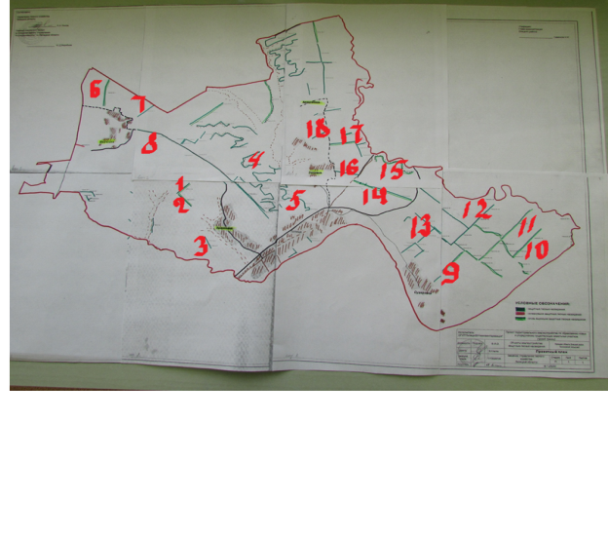

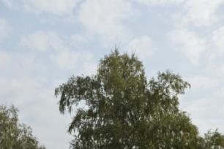  Фото 1. Признаки поражения берёзы бактериальной водянкой – сухие ветки на макушке дерева | 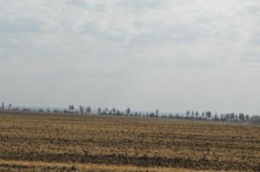  Фото 2. Погибшая лесополоса №11 у села Большая Суворовка
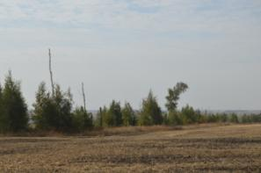  Фото 3. Отрастание молодых деревьев на месте погибшей | 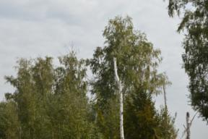  Фото 4. Лесополоса с погибшими и слабопоражёнными деревьями
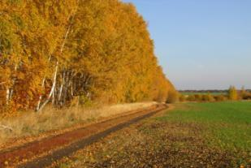  Фото 5. Лесополоса №1 «здоровая» в окрестностях д. Колосовка | 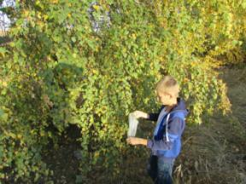  Фото 6. Сбор листьев для определения флуктуирующей асимметрии листьев

